班级动态(3.28)
一、来园基本情况
来园人数：应到30人，实到27人，请假3人。
儿童（男孩） | 今日重点关注：幼儿物品摆放及打招呼习惯 | 儿童（女孩） | 今日重点关注：幼儿物品摆放及打招呼习惯
王秋逸 | √ | 肖妙青 | √
易永恒 | √ | 嵇羽晞 | 请假
赵夏冉 |  | 管亦星 | √
白新奇 |  | 陈怡何 | √
丁载誉 | √ | 陈艺茹 | √
杨言希 | √ | 孙瑞晗 | √
樊晏清 |  | 朱柯逸 | √
邵祉琛 | √ | 胡欣芮 | √
刘与一 | √ | 李梦兮 | √
蔡镇远 | √ | 张心愉 | √
崔子瑜 | √ | 徐佳一
陶书宇 | √ | 曹婳 | √
李一凡 | √ | 顾一冉 | 请假
冯子乐 |  | 朱天文 | √
孔梓睿 |  | 黄雅萌 | 请假

二、区域游戏
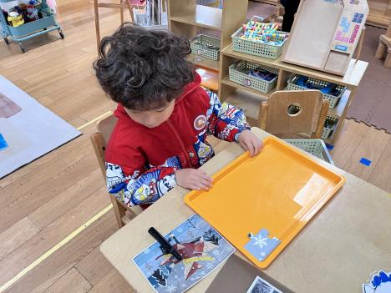 | 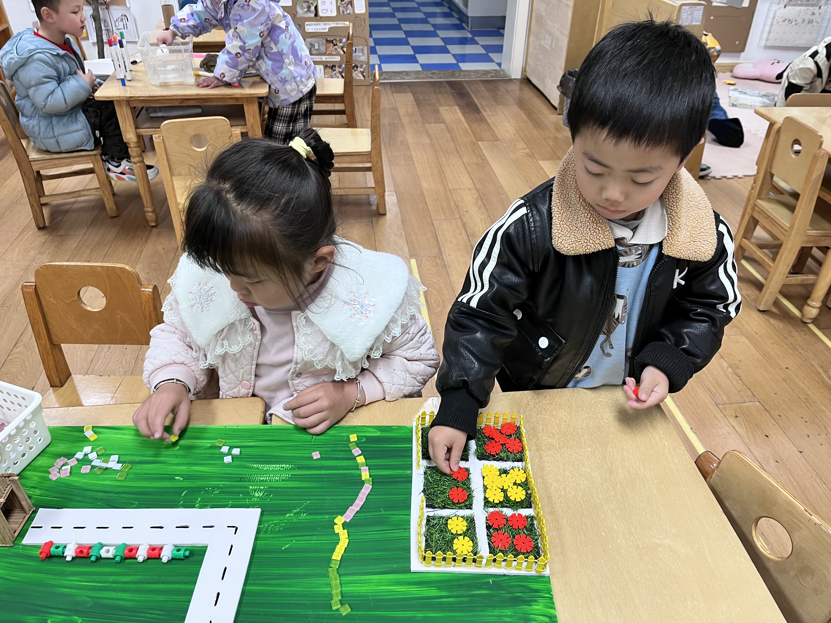 | 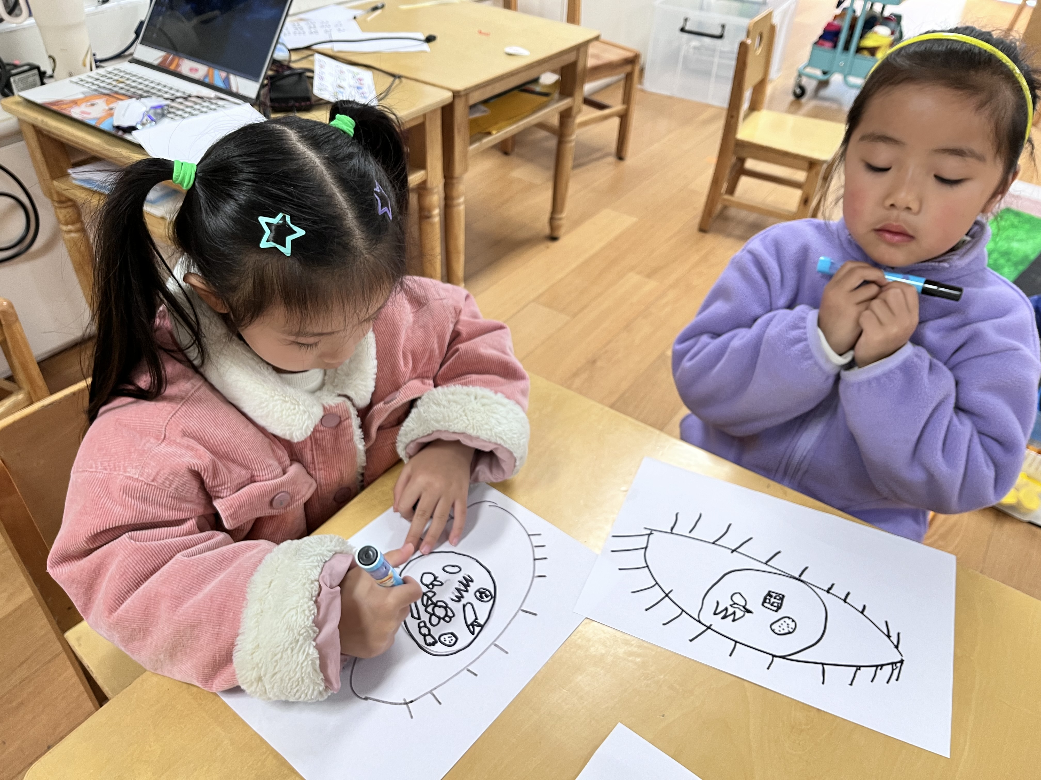
赵夏冉今天选择的益智区玩具是拼图，赵夏冉今天要挑战四个难度的拼图。 | 阳阳和凡凡在一起玩找规律的游戏，把小方块铺在马路上，再给马路装上有规律的围栏。 | 晗晗和艺茹两个人在画保护眼睛的简笔画，在眼睛里画上了很多看到的东西。

二、生活活动：
1.早点：牛奶、煮鸡蛋
2.午餐：玉米饭、清蒸鸦片鱼、青菜炒海鲜菇、海带冬瓜汤
3.午点：绿豆百合粥
4.水果：桂圆、香蕉

三、集体活动：美术《小蜜蜂》
蜜蜂有一对美丽的翅膀，左右对称，翅膀和身体有各种对称的花纹，头部有一对棒状或锤状触角蜜蜂很漂亮，因为它身上有各种各样美丽的花纹,它总与美丽的的花相伴，构成一道美丽的风景线。本次活动的重点是让幼儿先用线条勾画蜜蜂的外形特征并能用流畅的线及几何图形来对称地装饰蜜蜂,尝试绘画出动态的蜜蜂，学习色彩的合理搭配。
幼儿喜欢绘画活动，他们会用笔勾画出简单的图形进行装饰，大部分幼儿了解蜜蜂的外形，但是动态飞着的蜜蜂并不知道怎么绘画。在涂色时也难以把握好色彩的搭配。赵夏冉、李一凡、刘与一、管亦星、杨言希、曹婳、胡欣芮等小朋友能积极动手、画出漂亮的郁金香。
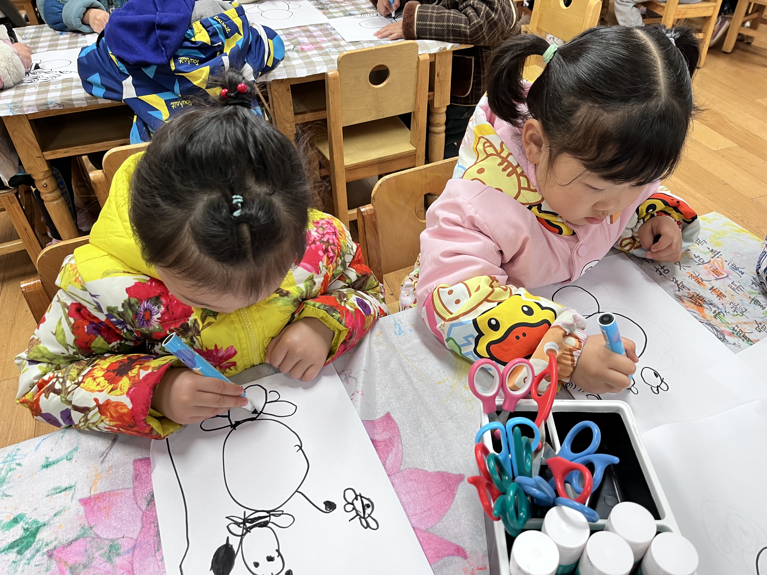 | 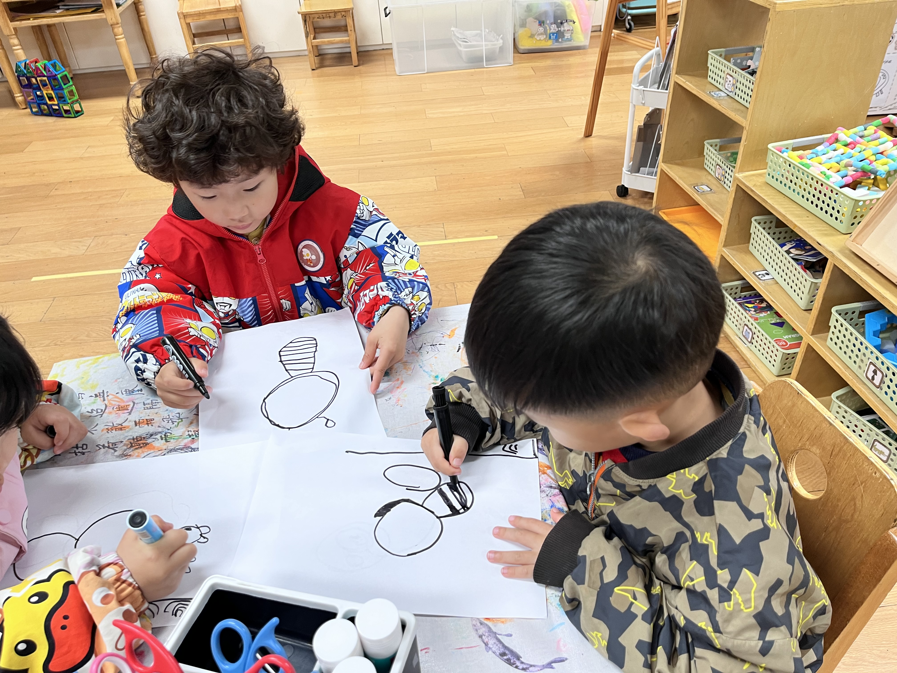 | 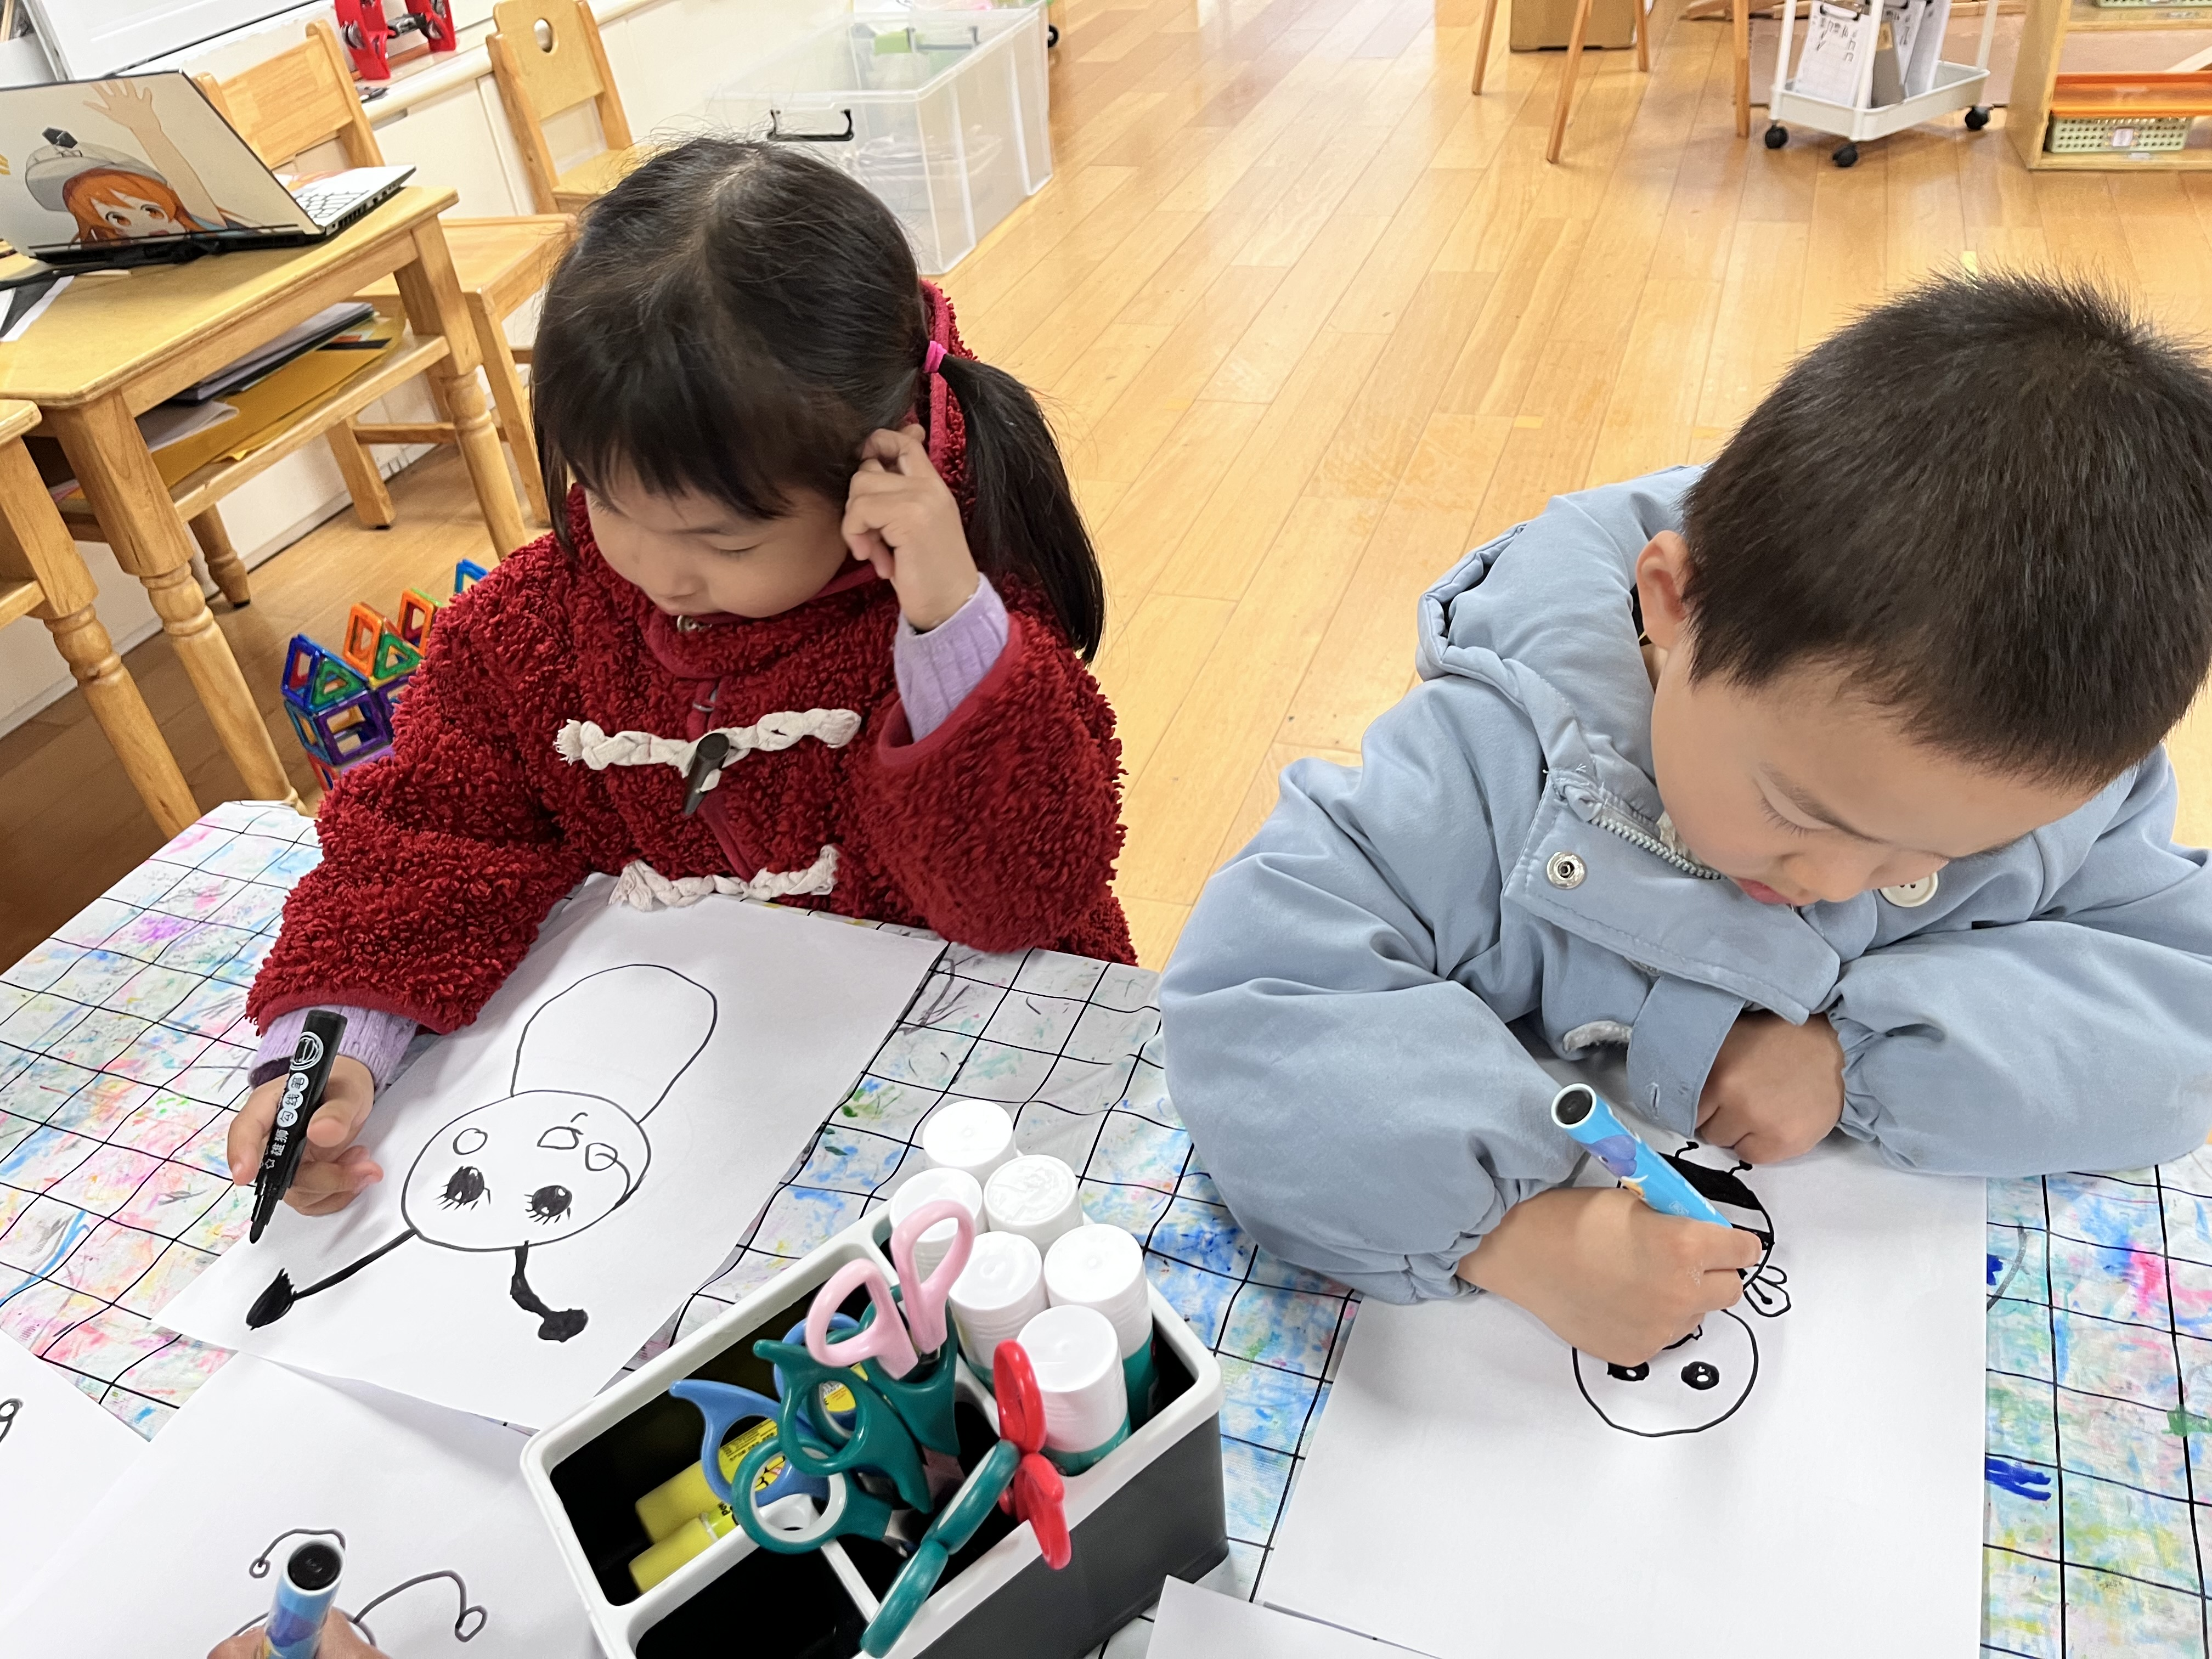

六、温馨提示
1.近期天气较热，请家长注意好幼儿衣物的穿搭。
2.周五会进行远足，请家长帮助幼儿准备好远足的物品。

